‏
‏‏26 מרץ, 2018

מיקל אמר Michael says

My first visit to Israel – December 2017
Michael Hamish Glen
Touchstone Heritage Management Consultants
From my arrival very early on a Sunday morning to my departure the following Friday, I experienced a warmth of welcome and friendship from my hosts and the many others whom I met. Given that, it was easy to enjoy my visit and revel in new places, without all the uncertainties of travelling on one’s own.
In five days, I was fortunate to get more than first impressions of the country and its people. I was there to work, to present papers at a two-day conference, to see some important heritage sites and to give my opinions about their interpretation for visitors. My hosts were generous in allowing me to suggest changes and improvements as well as to offer praise. My audiences were courteous and I hope what I said was of some value.
I came with an imperfect knowledge of Israel’s history and found myself on a steep and rewarding learning curve. I had to learn fast from my patient hosts who answered my continual questions and put up with my frequent digressions as I sought to find a wider context in and for what I saw. It was an intensive time, but an immensely satisfying one.
My overall mind-map of Israel, which I have to explain to friends at home, is of a people – rather than a ‘country’ – whose history and religion are closely intertwined and continue to play a part in both formal and informal life. There is an overwhelming sense of continuity, of a living heritage, which I have not found elsewhere. Add to that the prehistory, the physical geography, the natural heritage, and the modern history, and I was left with an overwhelming feeling of a society where belief, religious and secular, has an almost-tangible role in everyday affairs. One caveat is that we didn’t talk politics at all, and I saw little of the Palestinian lands and people.
I was taken to ten sites of natural and cultural importance – too many to reflect upon individually. But how important were Einat Tzukim and En Afek nature reserves both for their protection and their interpretation? How could I forget the mosaics at the Inn of the Good Samaritan, or the cave of the Dead Sea Scrolls, or magnificent, monumental Masada, or ancient Acre, or intriguing Sarona, or (even if I wanted to!) Atlit Camp? How important was it to see, at first, hand, the old city of Jerusalem with all its connotations? How utterly unforgettable were the artefacts in the Bible Lands Museum?
Perhaps the best summary of my visit is to say that I’d like to come back, to learn more and to delve deeper. I’d like to widen my horizons further and that’s what interpretation is all about, really. Enjoying great explanations to meet my great expectations.
February 2018

סיכום אייל מיטרני לסיור של מיקל

תובנות שלי מהסיור עם מייקל גלן. מייקל היה באתרים "השומרוני הטוב", עינות צוקים, קומראן\ מצדה, העיר העתיקה בי"ם, מוזאון ארצות המיקרא, מחנה המעפילים בעתלית, עין אפק, עכו ומרכז המבקרים בשרונה.

מסגרת
- חשוב לתת למבקר את המסגרת וההקשרים של התוכן בתחילת הדרך כדי שיוכל לעשות חיבורים נכונים. בקומראן יש להציג את המצב בירושלים והסיבה להתרחקות למידבר, להסביר כמה קרובה ירושלים, להציג את כת היחד כחלק מתהליך יהודי ונוצרי בן אלפי שנים ולא רק עשרות שנות ישיבתם.
- בשרונה חשוב להציג מצב פוליטי באיזור (אימפריה עות'מאנית, הטמפלרים בגרמניה, קשר בין טורקים וגרמניה וכדומה וגם איך נראה האיזור כשהגיעו הטמפלרים)
- הסרט במצדה היה דוגמה טובה לחיבורים. הסרט בקומראן היה דוגמה לא טובה.
- הסרטון בשרונה והתמונות עם התאריכים הם טובים ליצירת בסיס משותף בהנחה שמשתמשים בהם נכון (ולא היה כך בהדרכה שלנו)

מה הסיפור
מייקל טען כי בקומראן יש המון פרטים אבל סיפור לא ברור.
- מה הסיפור של השומרוני הטוב? המון פסיפסים? אבנים מספרות משהו?
- מההסברים שקיבלנו מערן בעינות צוקים מייקל זיקק אותם ל"שני סוגי מים – מתוקים ומלוחים - שנפגשים והשפעתם על הסביבה". הדבר אינו מוצג בשטח. גם הסיפור של הפגיעה בטבע בעקבות הנסיגה של הים היא סיפור שאינו מסופר בשטח.

אני אומר שצריך לשאול בשלב התכנון "מה המבקר אמור להגיד לנו על הביקור בסיומו (חוץ מ"היה כיף")?"

עשיה
לעשות פסיפס עם משמעות (לא סתם להציב אבנים) אחרי שלמדנו ב"שומרוני הטוב" על פסיפסים מחזק הבנה.

אל תניחו שהמבקרים יודעים
אחת הבעיות של אנשי המקצוע שהם יודעים ולכן מניחים שגם אחרים יודעים. זוהי "קללת הידע"
- רעיונות – הסרט בקומראן לא הצליח להסביר למבקר מה קורה. אנשים לא אמורים להבין וצריך לתת מסד של מידע, תובנות, הקשרים
- אנשים – למה חשוב ציטוט של יוסף בן מתתיהו על כת היחד או על המעשה במצדה? פשוט כי הוא בן התקופה, היסטוריון וזה התיעוד הכתוב היחיד מקירבת האירוע! אבל מי יודע את העובדה הזו. נדרש הסבר ליד שמו של הכותב. גם ציטוט של בן-גוריון בשרונה אינו משמעותי אם המבקר מחו"ל לא יבין שזה ראש הממשלה הראשון של ישראל הצעירה.
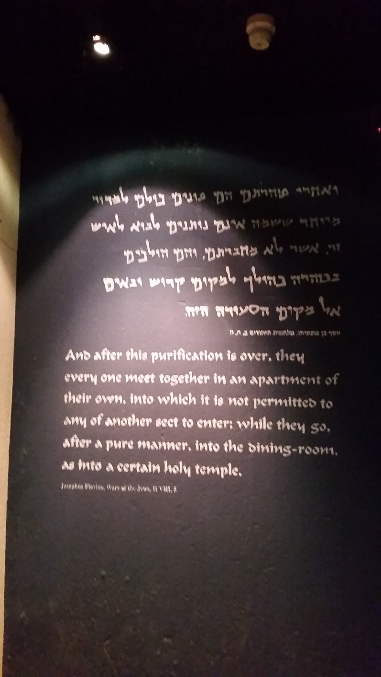

- מושגים – בשילוט ובהדרכה באנגלית היה שימוש במילים עבריות יחודיות: העפלה, עליה, הגנה, לח"י. אלה מושגים שלא בהכרח אומרים משהו לישראלי הצעיר אך בוודאי לא למבקר שאינו דובר עברית. נדרש הסבר למילה ומדוע החשיבות בשימוש בעברית. כמו כן כשאומרים אותה במהלך הדרכה צריך לאמר אותה לאט, לציין שהיא בעברית, לתרגם ולהסביר. במשחק ההידודי במוזיאון ארצות המיקרא הילד התבקש למצוא הירוגליף, ללא הסבר על המילה או בקשה לחפש משמעותה.

תבדקו מה המבקרים יודעים וצריכים
כדי להימנע מקללת הידע יש לבדוק מראש מה רוצים ומבינים מבקרים לגבי המידע, המסגרת והסיפור של האתר. ניתן גם להיעזר במורי דרך ומובילי קבוצות, להיעזר בתובנות של עובדים ומדריכים מקומיים שנתקלו בשאלות ובבעיות.

בקרה
צריך לבדוק האם ההמסרה הצליחה ולתקן. האם הסיפור הובן? הסדר נכון? המידע ברור?
אל תתנו לאיש מקצועי בתחומו לכתוב למבקרים – למשל דפדפת המידע של השומרוני הטוב

הקפידו על כתיבה נוחה לקריאה
מייקל התייחס לשילוט עמוס, כתוב כולו באותיות גדולות באנגלית, ללא פיסוק ובעיצוב של יישור שורות. הדבר אינו קריא וגורם לוויתור על הקריאה.
כמובן שגם עומס טקסט לא מעודד קריאה וצריך לצמצם, לפצל או לתת מענה אחר.
דוגמה לשילוט עם מלל מועט יחסית ואיור נראה בעינות צוקים
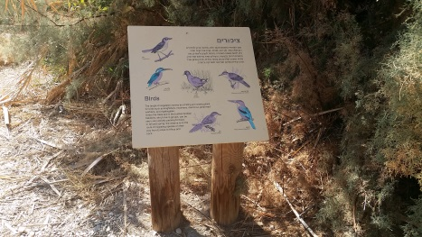

ואני מוסיף: יהונתן גפן (הילד הכותב, עמ' 99) מצטט מספרו של אורוול "מדוע אני כותב":
- לעולם אל תשתמש במילים ארוכות כשאתה יכול להשתמש במילים קצרות
- אם יש אפשרות למחוק מילה – תמחק אותה
- תשתדל מאוד לא להיות פסיבי אם אתה יכול להיות אקטיבי
- לעולם אל תשתמש במשפטים משפות אחרות, מלים מדעיות או מילה מז'רגון מסויים אם אתה יכול למצוא מילה מקבילה בשפה שלך
- מותר לך לשבור כל אחד מהכללים האלה, ומהר, אם מתברר לך שהתוצאה היא כתיבה ברברית ומשעממת

המחשות
המודלים ממתכת של מצדה, כמו גם ההצגה על מחשב של השינוי בתוכניות הפיתוח במתחם שרונה לאורך השנים הם דוגמה טובה למה צריך לעשות
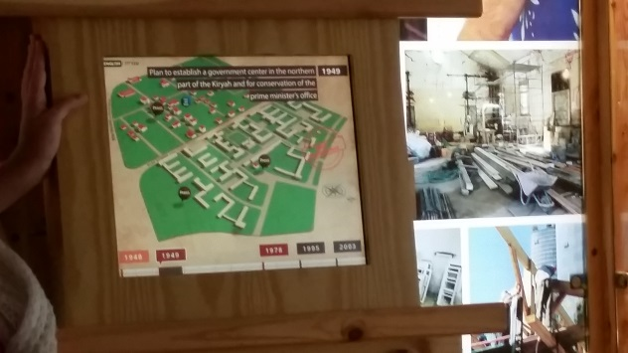 | 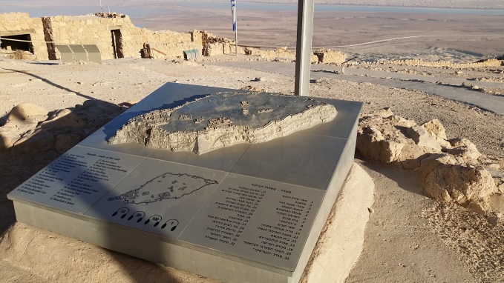

לפעמים רגש (כיף, התפעמות) ושעשוע חשובים
משחק הידודי בטלפון הנייד "המירוץ למוזיאון" זכה לביקורת ממי שחשב שהילדים מדלגים על המון דברים ופניהם רק לתוך המסך. אחרים אמרו שעצם ההגעה למוזיאון והחוויה בו יוצרים תחושה עבור הילד שמוזיאון אינו משעמם. אם עושים מינון נכון ניתן לשלב זאת.

